**ЗАНЯТИЕ 1. СТАЙКА СНЕГИРЕЙ НА ВЕТКАХ РЯБИНЫ.**

**ХОД ЗАНЯТИЯ.**

1. Спросить ребенка, каких птиц он видел зимой на улице. Дать высказаться. Сказать, что зимой в кормушку прилетают синички, воробьи, голуби и другие птицы.
2. Сообщить ребенку, что сейчас мы поговорим об еще одной удивительно красивой птице. Ее мы видим реже, чем других, но не заметить ее нельзя. Называется эта птица – снегирь.
3. Показать ребенку картинку, с изображением снегирей на заснеженных рябиновых ветках.

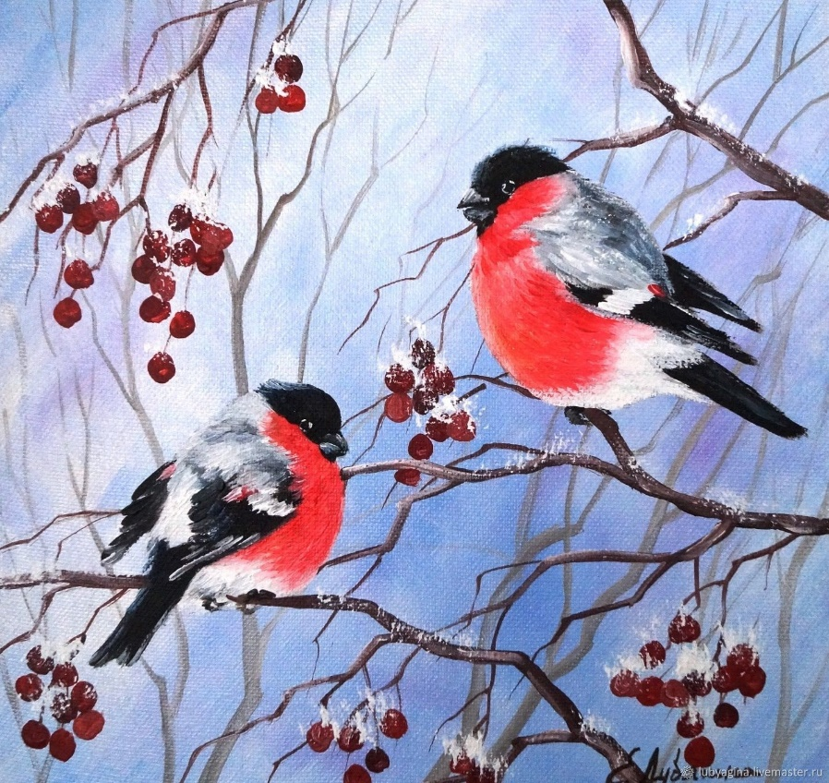

1. Рассказываем про этих замечательных птиц.

Снегирей всегда можно узнать по яркой окраске. Грудка у снегирей-самцов ярко-красная, а у самочек – темно-серая. Снегири- очень дружные птицы, поэтому летают, чаще всего стайкой. Спросить, что такое стайка? (выслушать ответ). Стайка – это много птиц, которые летают вместе. Люди заметили – прилетят стайки снегирей, значит, скоро выпадет первый снег. По земле снегири скачут короткими прыжками, немного неуклюже. Зимой они приближаются к жилью человека, а с наступлением весны снова улетают в лес. Весной снегири строят гнезда в лесу. Спросить, из чего, по мнению ребёнка, снегири строят гнезда? (выслушать ответ). Они строят гнезда из веточек, а внутри выкладывают мягкими материалами – мхом, шерстью, волосом, чтобы маленьким птенчикам было тепло и уютно. Свои гнезда снегири строят невысоко над землей. Питаются снегири семенами различных трав и кустарников, например, с веток рябины. Мякоть ягод снегирь не ест, а питается только зернышками, поэтому вокруг рябины часто разбросано много мякоти и ягод.

В трудный зимний период нужно помогать птицам и подкармливать их.

1. Показать ребенку короткое видео о жизни снегирей.

<https://youtu.be/pYRI1Tl5SPI>

1. Объяснить, что если быть внимательным, то зимой на улице можно увидеть этих красивых красногрудых птиц. Спросить, нравиться ли ребенку наблюдать за птицами? Как за ними нужно наблюдать? Дать высказаться. Рассказать, что наблюдать нужно тихо, чтобы не мешать и не тревожить птиц.
2. Хвалим ребенка, заканчиваем занятие.

**ЗАНЯТИЕ 2. УЗНАЙ ВСЕ О СЕБЕ, ВОЗДУШНЫЙ ШАРИК.**



**Ход занятия.**

1. Подготовить воздушные шарики (2 надутых, 1 сдутый), резиновые перчатки и резинку для волос.
2. Сказать ребенку, что сегодня к вам в гости прилетел воздушный шарик, но он ничего о себе не знает. Предложить ребенку помочь шарику узнать из какого материала он сделан. Объяснить, что шарик – резиновый. Резина мягкая и гладкая.
3. Затем показать, что шарик может быть маленьким, если сдуть воздух и большим, если его снова надуть.
4. Вместе с ребенком выясняем, что резина эластичная – она растягивается. Говорим, что шарик называют воздушным, так как у него внутри воздух.
5. Далее, предлагаем ребенку помыть шарик в воде. Выясняем, что резина стала сверху мокрой. Сравниваем резину с бумагой, тканью (бумага намокает, рвется; ткань намокает, но не рвется). Вытираем шарик – он снова становится сухим. Смотрим внутрь шарика, выясняем, попала ли туда вода (оказывается, не попала).
6. Подводим ребенка к тому, что резина не пропускает воду, т.е. она водонепроницаема.
7. Называем предметы, сделанные из резины, не пропускающие воду: например, резиновые сапоги носят в дождливую погоду; резиновые перчатки одевают на руки, когда моют посуду.
8. Вместе с ребенком, проводим опыт с резиновыми перчатками: надевают их на руки и опускают руки в воду, затем снимают перчатки – руки остаются сухими.
9. После всего проделанного, шарик прощается и улетает.
10. Хвалим ребенка, заканчиваем занятие.

**ЗАНЯТИЕ 3. В ГОСТИ К ДЕДУ ПРИРОДОВЕДУ.**

**Ход занятия (провидим во время прогулки).**

1. Перед прогулкой, говорим ребенку, что сегодня мы отправимся к деду Природоведу и посмотрим, что изменилось с приходом зимы.
2. Выходим на улицу.
3. Превращаемся в деда Природоведа. Спрашиваем ребенка, что особенного он замечает в одежде (одежда теплая – шуба, шапка, варежки), потому что на улице зима – стало холодно, солнце стало реже появляться – светит, но не греет, идет снег.

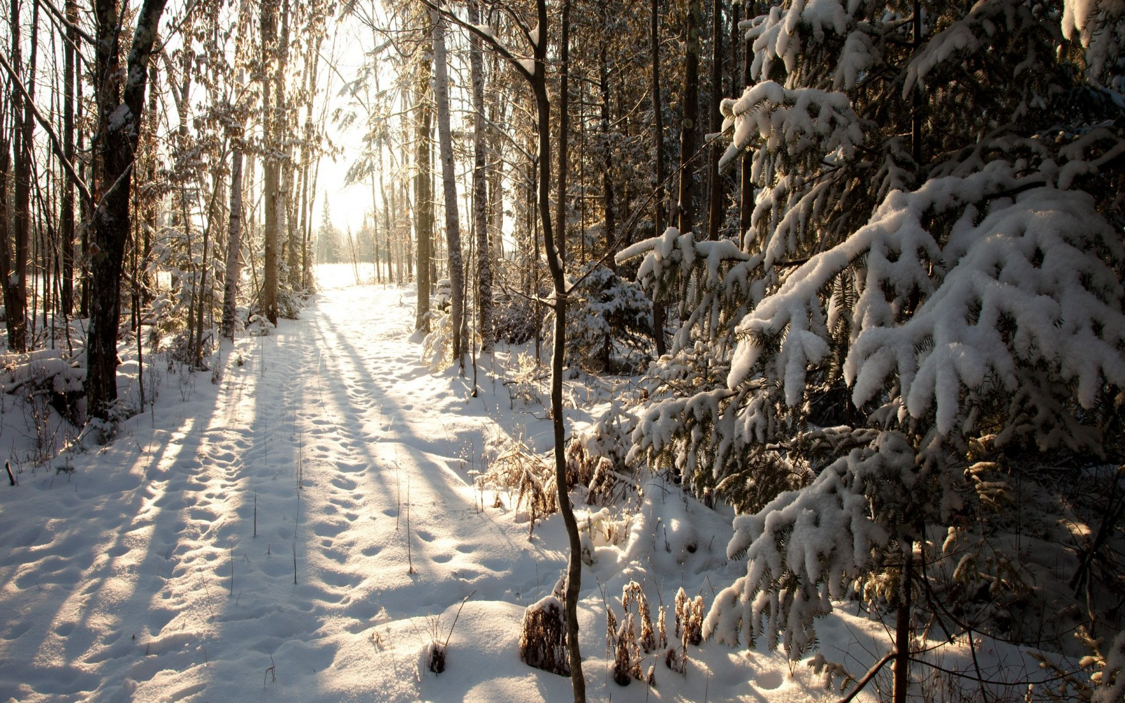

1. По ходу движения, спрашиваем ребенка, куда же делась клумба с цветами? (выслушиваем ответ). Далее объясняем, на клумбе нет цветов, лишь опавшие семена находятся в земле и надежно укрыты снегом. Весной, когда солнце пригреет, растает снег, семена прорастут, на клумбе снова появятся цветы.
2. Далее обратим внимание ребенка на деревья. Например, на березу. Зимой на березе нет листьев, деревья зимой отдыхают. Но и без листьев березу можно узнать по цвету ствола – береза белоствольная.
3. Затем отправимся туда, где растут елочки. Говорим, что зимой на елках остаются зеленые иголки. Елочки зимой и летом одним цветом. В лесу под елкой медведь устраивает себе берлогу. Зимой медведь спит в берлоге.
4. После говорим ребенку, что деду Природоведу пора отправляться по своим делам.
5. Вернувшись домой, можно нарисовать наиболее запомнившийся на прогулке объект.
6. Хвалим ребенка, заканчиваем занятие.

**ЗАНЯТИЕ 4. ЗАМЕЧАТЕЛЬНЫЙ ВРАЧ.** 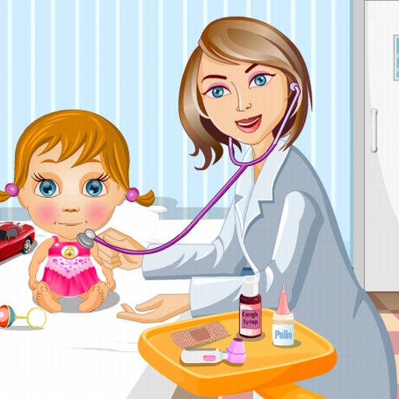

**Ход занятия.**

1. Вносим ребенку куклу Алиса и высказываем предположение, что вчера на прогулке она промочила ноги и заболела. Спрашиваем, что же теперь делать? (выслушать ребенка, направить на правильный ход мыслей – напоить чаем с медом, попарить ноги, дать лекарство.
2. Далее заметить, что для того, чтобы узнать, какое лекарство необходимо Алисе нужно посетить врача.
3. «Идем» в кабинет врача. Там доктор внимательно осматривает Алису и приходит к выводу, что она действительно заболела.
4. Врач предлагает напоить больную настоем из лекарственных трав, уложить в теплую постель и назначить витамины.
5. Рассказать ребенку, что витамины укрепляют иммунитет и спросить, что еще нужно делать для укрепления здоровья (заниматься физкультурой, делать зарядку, закаляться, есть полезную еду и т.д.)
6. Поинтересоваться у ребенка что он может сказать о враче, помогаем при затруднении (трудолюбивый, добрый, внимательный, заботливый и т.д.) 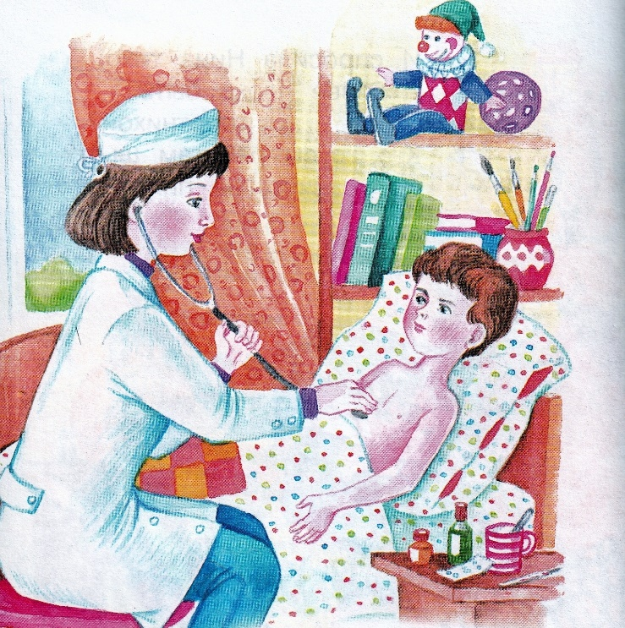
7. Хвалим ребенка, заканчиваем занятие.